Лабораторная работа 2. Работа с временем и системной информацией
Тема: Работа со строками. Использование ANSI, UNICODE строк в Windows-программах, преобразование, вывод. Обработка ошибок в Win32.
Задание:
Написать указанные функции в двух вариантах: для ANSI-строк (используя char) и для строк Unicode (используя wchar_t).
1. Функция addslashes
// ANSI-версия
void addslashes_a(char* str) {
// ... код функции ...
}

// Unicode-версия
void addslashes_w(wchar_t* str) {
// ... код функции ...
}
Алгоритм: необходимо пройти по исходной строке, и перед каждым вхождением символа '(одинарная кавычка) или " (двойная кавычка) вставлять символ \ (обратный слэш). Важно обеспечить сдвиг остальной части строки.
2. Функция ltrim
// ANSI-версия
void ltrim_a(char* str) {
// ... код функции ...
}

// Unicode-версия
void ltrim_w(wchar_t* str) {
// ... код функции ...
}
Алгоритм: Функция должна найти первый непробельный символ в строке и сдвинуть всю оставшуюся часть строки (вместе с нулевым терминатором \0) в начало переданного буфера.
3. Функция comparestrings
// ANSI-версия
int comparestrings_a(const char* str1, const char* str2) {
// ... код функции ...
}

// Unicode-версия
int comparestrings_w(const wchar_t* str1, const wchar_t* str2) {
// ... код функции ...
}
Возвращаемые значения:
- 1 - Если длина str1 (количество символов) меньше длины str2.
- 2 - Если длина str2 меньше длины str1.
- 3 - Если длины строк равны.

Вариант 3: Обработка и анализ строк
Написать функции для работы со строками в двух вариантах: для ANSI-строк (char*) и для строк Unicode (wchar_t*).
- Функция countwords: подсчитывает количество слов в строке. Слово — это последовательность символов, отделенная пробелами, табуляциями или знаками препинания (например, запятыми, точками).
int countwords(const char* str); / int countwords(const wchar_t* str);
- Функция reversestring: переворачивает строку (меняет порядок символов на противоположный).
void reversestring(char* str); / void reversestring(wchar_t* str);
- Функция isstringpalindrome: проверяет, является ли строка палиндромом (читается одинаково слева направо и справа налево, игнорируя регистр и пробелы). Возвращает TRUEили FALSE.
BOOL isstringpalindrome(const char* str); / BOOL isstringpalindrome(const wchar_t* str);
Код программы (Рисунок 1 – Рисунок 2):
#include <iostream>
#include <cwctype>
#include <cwchar>
#include <algorithm>
#include <string>
#include <cctype>
#include <windows.h>

using namespace std;

// Прототипы функций
int countwords(const char* str);
int countwords(const wchar_t* str);
void reversestring(char* str);
void reversestring(wchar_t* str);
bool isstringpalindrome(const char* str);
bool isstringpalindrome(const wchar_t* str);
string UnicodeToUTF8(const std::wstring& wstr);

// Функция для получения текста последней ошибки Windows и вывода с контекстом
string GetLastErrorAsString() {
DWORD errorMessageID = ::GetLastError();
if (errorMessageID == 0)
return string();

LPSTR messageBuffer = nullptr;
size_t size = FormatMessageA(
FORMAT_MESSAGE_ALLOCATE_BUFFER | FORMAT_MESSAGE_FROM_SYSTEM | FORMAT_MESSAGE_IGNORE_INSERTS,
NULL,
errorMessageID,
MAKELANGID(LANG_ENGLISH, SUBLANG_ENGLISH_US),
(LPSTR)&messageBuffer,
0, NULL);

string message(messageBuffer, size);
LocalFree(messageBuffer);

// Удаляем пробелы и символы новой строки в начале и конце
size_t start = message.find_first_not_of(" \r\n");
size_t end = message.find_last_not_of(" \r\n");
if (start != string::npos && end != string::npos)
message = message.substr(start, end - start + 1);

return message;
}

void HandleWinError(const char* context) {
DWORD err = GetLastError();
if (err == 0) return;
string msg = GetLastErrorAsString();
cerr << "ERROR in [" << context << "]: Code " << err << " - " << msg << endl;
}

// Функция установки кодировки с использованием HandleWinError
bool SetConsoleEncoding() {
bool success = true;

if (!SetConsoleCP(65001)) {
HandleWinError("SetConsoleCP");
success = false;
}
if (!SetConsoleOutputCP(65001)) {
HandleWinError("SetConsoleOutputCP");
success = false;
}

return success;
}

string UnicodeToUTF8(const wstring& wstr) {
if (wstr.empty())
return {};

int size_needed = WideCharToMultiByte(CP_UTF8, 0, wstr.c_str(), (int)wstr.size(),
nullptr, 0, nullptr, nullptr);
if (size_needed == 0) {
HandleWinError("WideCharToMultiByte get size");
return {};
}
string strTo(size_needed, 0);
int result = WideCharToMultiByte(CP_UTF8, 0, wstr.c_str(), (int)wstr.size(),
&strTo[0], size_needed, nullptr, nullptr);
if (result == 0) {
HandleWinError("WideCharToMultiByte convert");
return {};
}
return strTo;
}

int main() {
// Настройка кодировки консоли
SetConsoleCP(65001); // Входная кодировка консоли (UTF-8)
SetConsoleOutputCP(65001); // Выходная кодировка консоли (UTF-8)

// Устанавливаем локаль UTF-8 для потоков
std::locale utf8_locale(".UTF-8");
std::cout.imbue(utf8_locale);
std::wcout.imbue(utf8_locale);

// ===== ДЕМОНСТРАЦИЯ ОБРАБОТКИ И ВЫВОДА ОШИБОК =====
cout << "DEMONSTRATION OF ERROR PROCESSING AND OUTPUT\n" << endl;

if (!SetConsoleCP(123456)) { // Некорректный код страницы -> ошибка
HandleWinError("Forced SetConsoleCP error");
}

// ===== ДЕМОНСТРАЦИЯ ANSI-ФУНКЦИЙ =====
cout << "\n\nANSI-FUNCTIONS\n" << endl;

// Используем ASCII-строку для демонстрации ANSI
char ansi_str[] = "Hello, world! This is a test.";
cout << "Original line: " << ansi_str << endl;
cout << "Number of words: " << countwords(ansi_str) << endl;

reversestring(ansi_str);
cout << "The inverted line: " << ansi_str << endl;

// Для кириллицы используем Unicode
const wchar_t* palindrom_ansi_str = L"No x in Nixon";
wcout << L"Checking the palindrome: \"" << palindrom_ansi_str << L"\" - ";
wcout << (isstringpalindrome(palindrom_ansi_str) ? L"PALINDROME" : L"NOT A PALINDROME") << endl;
// ===== ДЕМОНСТРАЦИЯ UNICODE-ФУНКЦИЙ =====
cout << "\n\nUNICODE-FUNCTIONS\n" << endl;
wchar_t unicode_str[] = L"Hello, world! This is a test.";
wcout << L"Original line: " << unicode_str << endl;
cout << "Number of words: " << countwords(unicode_str) << endl;

reversestring(unicode_str);
wcout << L"The inverted line: " << unicode_str << endl;

const wchar_t* palindrom_uni_str = L"No x in Nixon";
wcout << L"Checking the palindrome: \"" << palindrom_uni_str << L"\" - ";
wcout << (isstringpalindrome(palindrom_uni_str) ? L"PALINDROME" : L"NOT A PALINDROME") << endl;

// ===== ДЕМОНСТРАЦИЯ ПРЕОБРАЗОВАНИЯ КОДИРОВОК =====
cout << "\n\nDEMONSTRATION OF CODE CONVERSION\n" << endl;
wstring unicode_convert_str = L"This is a Unicode string.";
wcout << L"The original Unicode string: " << unicode_convert_str << endl;

// Преобразование в UTF-8
string utf8_str = UnicodeToUTF8(unicode_convert_str);
if (!utf8_str.empty()) {
cout << "Converted UTF-8 string: " << utf8_str << endl;
}
else {
cout << "Error converting to UTF-8" << endl;
}

return 0;
}

// ----- Функции подсчета количества слов в строке -----
// ANSI-версия
int countwords(const char* str) {
if (!str *str == '\0') return 0;
int count = 0;
bool in_word = false;
for (size_t i = 0; str[i] != '\0'; ++i) {
// Приведение к unsigned char для безопасных вызовов is* функций
if (isspace((unsigned char)str[i]) ispunct((unsigned char)str[i])) {
if (in_word) {
count++;
in_word = false;
}
}
else {
in_word = true;
}
}
if (in_word) count++;
return count;
}
// UNICODE-версия
int countwords(const wchar_t* str) {
if (!str *str == L'\0') return 0;
int count = 0;
bool in_word = false;
for (size_t i = 0; str[i] != L'\0'; ++i) {
if (iswspace(str[i]) iswpunct(str[i])) { // заменено на iswpunct для wchar_t
if (in_word) {
count++;
in_word = false;
}
}
else {
in_word = true;
}
}
if (in_word) count++;
return count;
}

// ----- Функции для изменения порядка символов на противоположный -----
// ANSI-версия
void reversestring(char* str) {
if (!str *str == '\0') return;
reverse(str, str + strlen(str));
}
// Unicode-версия
void reversestring(wchar_t* str) {
if (!str *str == L'\0') return;
reverse(str, str + wcslen(str));
}

// ----- Функции для проверки является ли строка палиндромом -----
// ANSI-версия
bool isstringpalindrome(const char* str) {
if (!str *str == '\0') return false;
string cleaned;
size_t length = strlen(str);
for (size_t i = 0; i < length; ++i) {
unsigned char c = (unsigned char)str[i];
if (isalnum(c)) {
cleaned += tolower(c);
}
}
return equal(
cleaned.begin(),
cleaned.begin() + cleaned.size() / 2,
cleaned.rbegin()
);
}

// Unicode-версия
bool isstringpalindrome(const wchar_t* str) {
if (!str *str == L'\0') return false;

// Оставляем только алфавитно-цифровые символы в нижнем регистре
wstring cleaned;
size_t length = wcslen(str);
for (size_t i = 0; i < length; ++i) {
wchar_t c = str[i];
if (iswalnum(c)) {
cleaned += towlower(c);
}
}
// Сравниваем символы с начала и с конца
size_t left = 0;
size_t right = cleaned.size();
if (right == 0) return false; // пустая строка не палиндром
right--;

while (left < right) {
if (cleaned[left] != cleaned[right]) {
return false;
}
left++;
right--;
}
return true;
}
Результат выполнения программы (Рисунок 1):
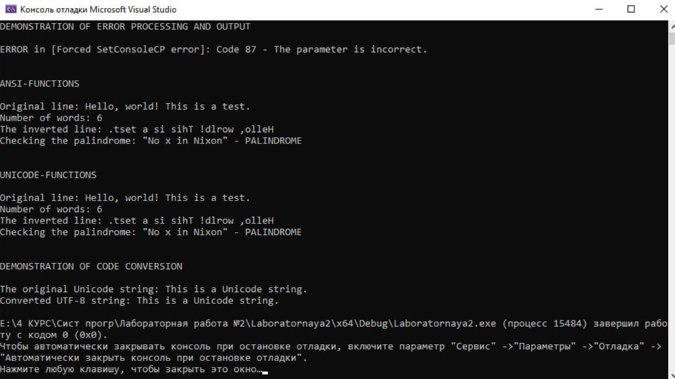
Рисунок 1 - Результат выполнения программы

Контрольные вопросы
- В чем принципиальное отличие кодировок ANSI и Unicode?
ANSI — это 8-битная кодировка, которая может содержать максимум 256 символов. Для разных языков используется своя кодовая страница, что ограничивает универсальность и совместимость. ANSI — устаревшая кодировка, широко применявшаяся в старых версиях Windows.
Unicode — современный универсальный стандарт кодирования символов, который может представлять более миллиона различных символов из всех письменностей мира. В Unicode символы кодируются при помощи схем с переменной длиной, как UTF-8 (от 1 до нескольких байт на символ) или фиксированной длиной, как UTF-16 (обычно 2 байта на символ). Это обеспечивает поддержку множества языков и символов одновременно без необходимости смены кодовой страницы.
Ключевое отличие — масштаб и универсальность: ANSI ограничен 256 символами и зависит от конкретной кодовой страницы, а Unicode охватывает широкую палитру символов и применяется в современных системах для глобальной совместимости текста.
- Для чего нужны макросы TCHAR, LPCTSTR, TEXT()?
TCHAR: Условный тип символа. Заменяется на char при сборке с _MBCS и на wchar_t при сборке с _UNICODE.
LPTSTR / LPCTSTR: Условный указатель на строку. Заменяется на LPSTR/LPCSTR (ANSI) или LPWSTR/LPCWSTR (Unicode) в зависимости от настроек проекта.
Текстовые литералы: Макрос_T() или TEXT() используется для условных строковых литералов. TEXT("Hello") будет развернут в "Hello" для ANSI и в L"Hello" для Unicode.
- Какая функция WinAPI используется для преобразования Unicode-строки в ANSI-строку? Опишите ее основные параметры.
Для преобразования Unicode-строки в ANSI-строку в WinAPI используется функция WideCharToMultiByte. Функция преобразует входную Unicode-строку в многобайтовую строку с указанной кодовой страницей (например, ANSI) и записывает результат в буфер lpMultiByteStr. Возвращает количество записанных байт (без учёта завершающего нуля) либо 0 при ошибке.

- Как в программе на Win32 получить текстовое описание последней произошедшей ошибки?
В Win32 для получения текстового описания последней произошедшей ошибки используется комбинация двух функций:
GetLastError() — возвращает код последней ошибки, возникшей при вызове API-функции.
FormatMessage() — позволяет преобразовать код ошибки, полученный от GetLastError(), в читаемое текстовое сообщение. Это основной инструмент для диагностики проблем.
- Почему для современных приложений рекомендуется использовать Unicode?
Современным приложениям рекомендуется использовать Unicode по следующим причинам:
- Универсальность и глобальная поддержка. Unicode покрывает практически все письменные системы мира, позволяя работать с многоязычным текстом (латиница, кириллица, китайские иероглифы, арабский и др.) в одном приложении без проблем с кодировками;
- Совместимость и единообразие. Использование Unicode устраняет проблему «кракозябр» и неправильного отображения текста, свойственную старым кодировкам с ограниченным набором символов. Тексты, созданные в Unicode, корректно отображаются на разных платформах и устройствах;
- Поддержка современных стандартов и технологий. Многие современные форматы (JSON, XML, HTML, базы данных) и операционные системы изначально ориентированы на Unicode, что упрощает интеграцию и обмен текстовыми данными;
- Возможность нормализации и однозначного сравнения строк, что важно для поиска, сортировки и обработки текста;
- Поддержка различных схем кодирования (UTF-8, UTF-16, UTF-32), что позволяет оптимизировать хранение данных в зависимости от требований к памяти и производительности.
Использование Unicode обеспечивает надежность, масштабируемость и удобство при работе с текстом в современных программных решениях и упрощает разработку международных продуктов.

